光纤通信期末考试

选择题10道（2分一个）

名词解释 5道（4分1个）

1**.受激吸收**：物质在外来光子的激发下，低能级上的电子吸收了外来光子的能量，而跃迁到高能级上，这个过程叫做受激吸收。  
2.**光信噪比（OSNR）**：是指光在链路传播过程中光信号与光噪声的功率强度之比。  
3.**消光比**:激光器在发射全“1”码时的光功率P1与全“0”码时发射的光功率P0之比。消光比就是描述光发射机这种性能的指标。  
4.**数值孔径**：表示光纤捕捉光射线能力的物理量被定义为光纤的数值孔径，用NA 表示。  
5.**光纤色散**：光纤中传送的信号是由不同的频率成分和不同的模式成分构成的，它们有不同的传播速度，将会使脉冲波形的形状发生变化。也可以从波形在时间上展宽的角度去理解，也就是光脉冲在光纤中传输，随着传输距离的加大，脉冲波形在时间上发生了展宽，这种现象称为光纤的色散  
6.**单模光纤**：是在给定的工作波长上，只传输单一基模的光纤。  
7.粒子数反 转分布：低能级上的粒子密度大于表示高能级上的粒子密度，这种粒子数一反常态的分布称为粒子数反转分布  
8.**子午射线**：子午面上的光射线在一个周期内和该中心轴相交两次，成为锯齿形波前进。这种射线称为子午射线，简称为子午射线。  
9.**受激辐射**：这是另一种发光过程，处于高能级的电子，当受到外来光子的激发而跃迁到低能级时，放出一个能量为hv的光子。由于这个过程是在外来光子的激发下产生的，因此叫做受激辐射

简答 6道（5分1个）

1.光与半导体物质三个基本作用过程? (P42)

自发辐射、受激吸收、受激辐射。

半导体激光器、光检测器、光放大器分别基于哪个过程？

分别基于受激辐射，受激吸收和受激辐射。

2.简述掺铒光纤放大器工作原理(P72)

它之所以能放大光信号，是在泵浦源的作用下，在掺铒光纤中出现了粒子数反转分布，产生了受激辐射，从而使光信号得到放大。由于EDFA具有细长的光纤形结构，使得有源区的能量密度很高，光与物质的作用区很长，这样就可以降低对泵浦源功率的要求。

3.简述半导体激光器三个组成部分并加以说明(P44)

①能够产生激光的工作物质

能够产生激光的工作物质是可以处于粒子数反转分布状态的工作物质，是产生激光的前提。

这种工作物质必须有确定能级的原子系统，也就是可以在所需要的光波范围内辐射光子。经过分析可知，在三能级以上系统中，可以得到粒子数反转分布。

②泵浦源

使工作物质产生粒子数反转分布的外界激动源称为泵浦源。物质在泵浦源的作用下，使粒子从低能级跃迁到我高能级，使得 N2＞N1。因而受激辐射大于受激吸收，从而有光放大作用。

③ 光学谐振腔

增益物质只能使光放大，要形成激光振荡还需要有光学谐振腔，以提供必要的反馈以及进行频率选择。

4.简述pdh和sdh的特点和不同 (SDH特点P(80)

1、PDH光端机没有统一的光接口，各厂家的设备不能互联，而SDH光端机可以。

2、PDH光端机一般最高传送140M信号（更高速率的信号很难传送），而SDH光端机传送的最低信号为155M。

3、PDH是准同步的，SDH是同步的。

4.PDH光端机主要是为话音业务设计的,而现代通信要求宽带化,智能化。

5.PDH传输线路主要是点对点的连接,缺乏组网灵活性.很难实现自愈;而SDH设备采用分插复用,数字交叉连接使组网能力和自愈能力大大加强。

6.PDH没有统一的世界性标准.SDH在STM-1等级上获得世界性的统一标准。

7.PDH技术体系中没有安排用于网管的开销比特.难以满足用户对网络动态组合,新也许接如以及统一网管管理的要求;而SDH的帧结构中安排了丰富的开销比特,使网络更好的运行。

SDH网的特点

（1）SDH 网络是由一系列 SDH 网元 （NE）组成的，它是一个可在光纤或微波、卫星上进行同步信息传输、复用和交叉连接的网络。

（2）它有全世界统一的网络节点接口 (NNI）

（3）它有一套标准化的信息结构等级，被称为同步传输模块 STM-N。

（4）它具有一种块状帧结构，在帧结构中安排了丰富的管理比特，大大增加了网络的维护管理能力。

（5）它有一套特殊的复用结构，可以兼容 PDH 的不同传输速率，而且还可以容纳 B-ISDN 信号，因而具有广泛的适应性。

5.光纤当中非线性效应有哪些(P36)

受激拉曼散射、受激布里渊散射、自相位调制、交叉相位调制、四波混频

6.激光器谐振腔内激光振荡是如何产生的(P44最后一行)

当工作物质在泵浦源的作用下变为激活物质以后,即有了放大作用，如果被放大的光有一部分能够反馈回来再参加激励，这就相当于电路中用正反馈实现振荡，这时被激励的光就产生了振荡，满足一定条件后即可发出激光。

7.光纤通信具有哪些优点 (P2)

传输频带宽，通信容量大、传输损耗小，中继距离长、抗电磁干扰的能力强

8.从形成的色散机理来看，光纤色散有哪几种(P36) 色散对光纤通信性能有什么影响(P35)

三种：

模式色散、材料色散、波导色散

影响：光纤的色散会使输入脉冲在传输过程中展宽，产生码间千扰，增加误码率，这样就限制了通信容量。因此，制造优质的、色散小的光纤，对增加通信系统的通信容最和加大传输距离是非常重要的。

9.光放大器包括哪些种类，掺铒光纤放大器（EDFA）有哪些优点(P71)

光放大器主要包括半导体光放大器和光纤放大器两种。

1.半导体光放大器（SOA）2.光纤放大器（1）非线性光纤放大器（2）掺铒光纤放大器 （EDFA）

优点 ①工作波长处在 1.53~1.56 μ m范围，与光纤最小损耗窗口一致。

②对掺铒光纤进行激励的泵浦功率低，仅需几十毫瓦。

③ 增益高(40dB)，噪声低(低至3~4dB)，输出功率大(14~20dBm)，

④连接损耗低，低至0.1dB。

10.什么叫光纤损耗，造成光纤损耗的原因是什么(p34)

光波在光纤中传输时，随者传输距离的增加而光功率逐渐下降，这就是光纤的传输损耗。光纤每单位长度的损耗，直接关系到光纤通信系统传输距离的长短。

原因：光纤本身的损耗、光纤与光源的耦合损耗、光纤之间的连接损耗。

计算题1道（10分）

1一阶阶跃折射光纤，线径折射率n1=1.5，相对折射指数差derta =1%，工作波长：1310纳米

（1）为了保证单膜传输，芯径多大

（2）若取芯径5微米，求数值孔径和模数

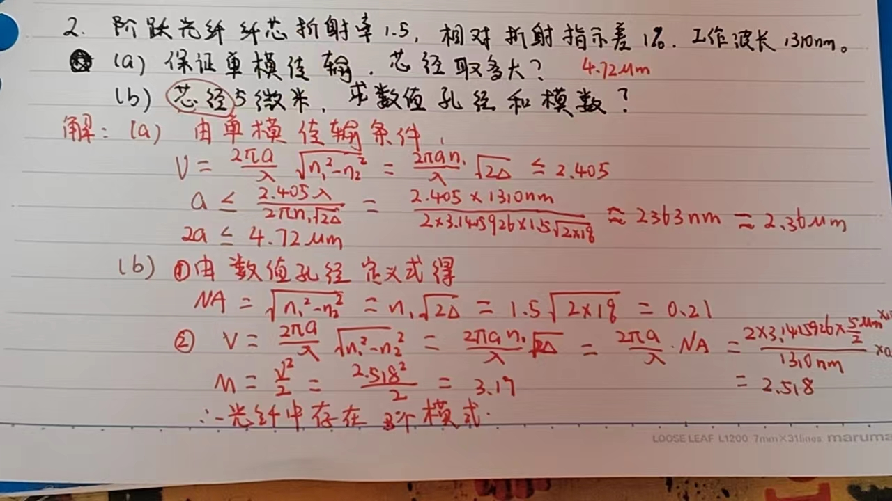

2.数值孔径0.2，阶跃折射光纤，多模光纤波长850纳米，支持1000个膜数

（1）芯径是多少

（2）如果是1310纳米，可以支持多少个膜？

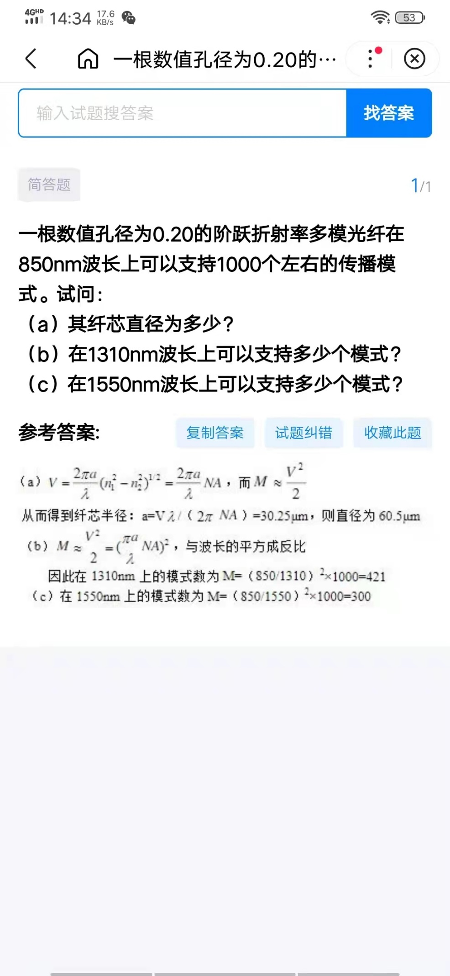

综合题 1道（20分）

1.SDH系统，stm-1的帧结构9行270列，每字节8比特，真周期125微秒

（1）计算stm-1模块的比特传输速率

（2）stm_n的贞结构图，（画图），并阐述各个部分功能【4、5章综合知识】

4章:只说了stm-n真结构

5章:速率计算、各部分功能

2.光纤通信系统（给图）分别说明各部分功能

（五部分：光发信机、光收信机、光纤中继器、光纤耦合器、光纤连接器）

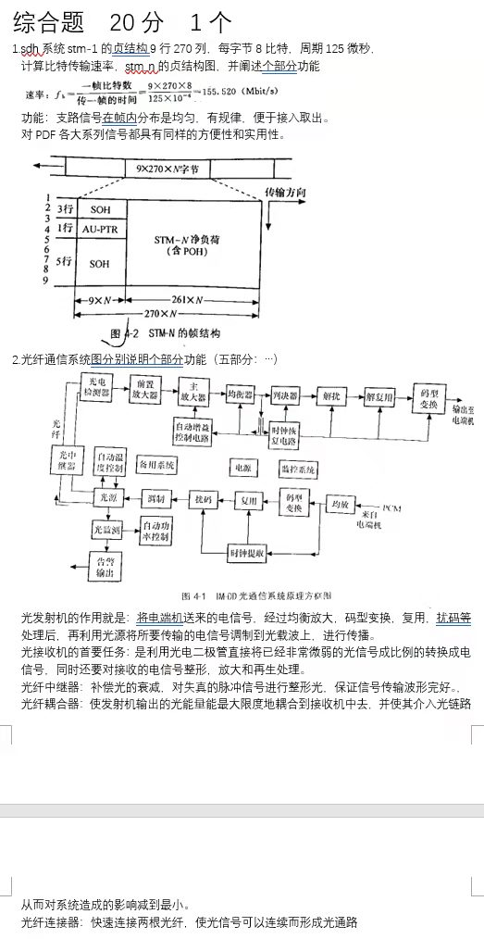

6月30号考试 准备a4纸 班级学号姓名 题号

拍照上传 qq群️发试题